Original : anglais

Lettre du Président de la Commission
(Circulaire ICCAT 10828/2025)

3 novembre 2025

Objet : Priorités pour les discussions lors de la 29ème réunion annuelle de la Commission

Chers délégués,

À l'approche de notre réunion annuelle, je voudrais souligner quelques grandes priorités qui nécessiteront notre attention collective, des discussions approfondies et l'esprit de coopération habituel pour que l’ICCAT continue d'avancer et d'atteindre ses objectifs.

Tout d'abord, au sein de la Sous-commission 1, il sera essentiel de progresser dans le domaine de la MSE multi-stocks pour les thonidés tropicaux. Nous devons avancer avec détermination, notamment en ce qui concerne le total admissible des captures (TAC) d'albacore et une éventuelle clé de répartition des quotas, étant donné que le TAC a été constamment dépassé ces dernières années, avant de mettre ce stock en péril, comme l’a averti le SCRS.

De même, au sein de la Sous-commission 2, les discussions sur les allocations de quotas de thon rouge de l'Atlantique Est seront cruciales pour garantir la gestion durable de cette espèce, son rétablissement étant l’un de nos plus grands succès qui a montré la capacité de la Commission à obtenir des résultats lorsque nous unissons nos efforts. Le rétablissement du stock de thon rouge au cours des dernières années est la plus grande réussite de l’ICCAT, et nous devons maintenir les normes élevées de gestion de ce stock comme la meilleure démonstration de ce que la Commission peut réaliser. Nous continuerons également à renforcer notre application, un élément clé de nos progrès, et à discuter de l'amélioration de nos mesures de conservation et de gestion.

Les requins sont un sujet de plus en plus important pour nous. Cette année, nous examinerons les mesures possibles pour résoudre le problème du prélèvement des ailerons de requin. En outre, pour fournir une base plus claire à nos initiatives sur les requins, nous devons accélérer la ratification du protocole de Palma de 2019.

Le Comité permanent pour les finances et l’administration (STACFAD) aura également un programme très chargé cette année, avec, entre autres éléments clés, l'adoption du prochain budget biennal dans un contexte financier difficile, l'examen des questions administratives du Secrétariat qui nécessitent des solutions urgentes pour permettre la poursuite optimale de son travail, ainsi que des délibérations sur la rationalisation de certaines de nos principales dépenses telles que les réunions.

Cette année, nous devons élire les mandataires de la Commission. À cette fin, j'appelle à un consensus fort sur le processus d'élection de ces mandataires et je les soutiens dans leur mission de direction de nos travaux au cours du prochain exercice biennal.

Comme je l'ai constamment souligné ces dernières années, notre contribution à la conservation de la biodiversité marine est un élément essentiel de notre mandat. À cet égard, l'entrée en vigueur de l'accord BBNJ constitue une avancée historique qui nécessitera notre attention et notre alignement sur l'agenda mondial. L'un des piliers qui nous permettra de mieux remplir notre rôle est la science, dont le nouveau plan stratégique mérite toute notre attention pour qu'il soit adopté dès que possible.

En outre, je pense qu'il est temps d'envisager notre troisième examen des performances, étant donné que la révision annuelle des recommandations du deuxième examen a été entièrement achevée en 2023. Cela nous donnera une nouvelle occasion d'évaluer et de renforcer notre gouvernance et nos performances, en particulier dans la perspective d'éventuels nouveaux défis tels que notre possible contribution à la mise en œuvre de la BBNJ.

Je suis convaincu qu'avec notre engagement commun, tout en tenant compte de l'agenda très chargé, nous serons en mesure de répondre efficacement à ces priorités et de continuer à garantir la durabilité de nos pêcheries.

Je me réjouis de travailler en étroite collaboration avec vous pour que cette réunion soit couronnée de succès.

Salutations distinguées,

Ernesto Penas

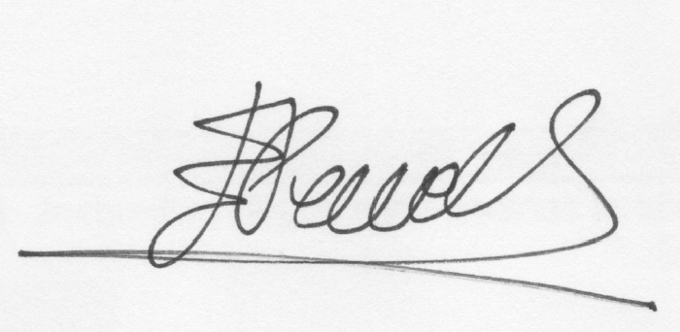

Président de la Commission ICCAT

